**РОССИЙСКИЙ УНИВЕРСИТЕТ ДРУЖБЫ НАРОДОВ**

**Факультет физико-математических и естественных наук**

**ОТЧЕТ**

**ПО ЛАБОРАТОРНОЙ РАБОТЕ № 3**

“Дискреционное разграничение прав в Linux. Два пользователя”

*дисциплина: Основы информационной безопасности*

Студент: Уханаева Сансара Зоригтуевна

Студ. билет № 1132229047

Группа: НБИбд-02-22

**МОСКВА**

2023 г.

**Цель работы:**

Получение практических навыков работы в консоли с атрибутами файлов для групп пользователей.

**Выполнение работы:**

1. В установленной операционной системе создадим учётную запись пользователя guest (использую учётную запись администратора):

useradd guest

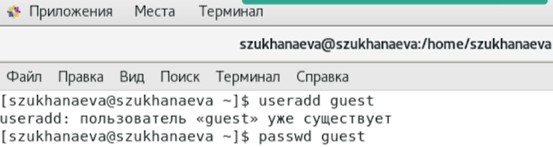

2. Зададим пароль для пользователя guest (использую учётную запись администратора):

passwd guest



3. Аналогично создадим второго пользователя guest2.

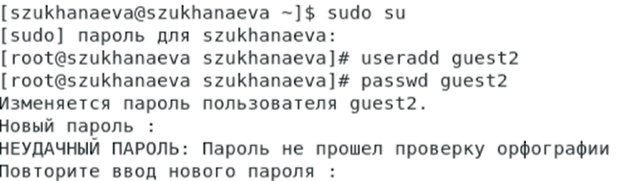

4. Добавим пользователя guest2 в группу guest:

gpasswd -a guest2 guest

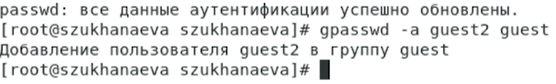

5. Осуществим вход в систему от двух пользователей на двух разных консолях: guest на первой консоли и guest2 на второй консоли.



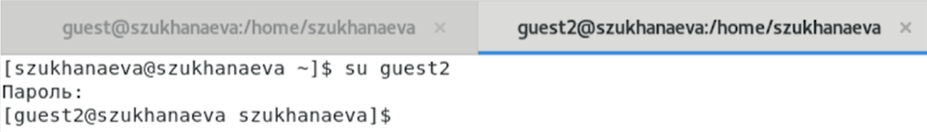

6. Для обоих пользователей командой pwd определим директорию, в которой вы находитесь. Сравним её с приглашениями командной строки.

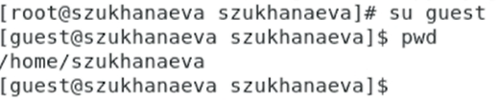

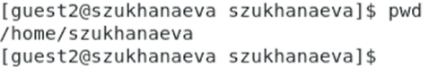

7. Уточним имя вашего пользователя, его группу, кто входит в неё и к каким группам принадлежит он сам. Определим командами groups guest и groups guest2, в какие группы входят пользователи guest и guest2. Сравним вывод команды groups с выводом команд id -Gn и id -G.

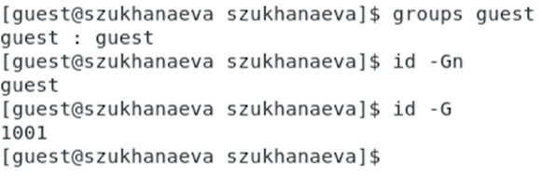

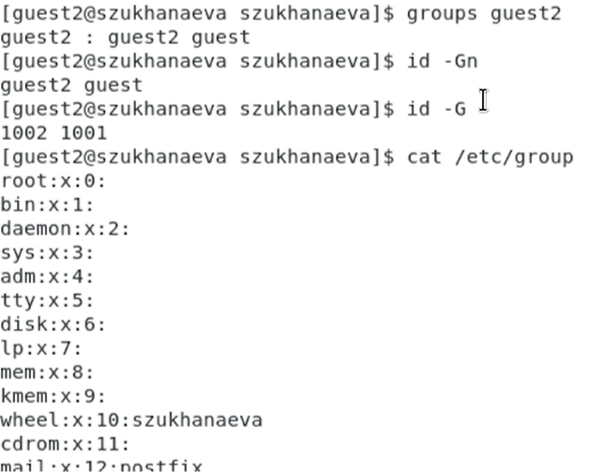

8. Сравним полученную информацию с содержимым файла /etc/group.

Просмотрим файл командой

cat /etc/group



9. От имени пользователя guest2 выполним регистрацию пользователя guest2 в группе guest командой

newgrp guest



10. От имени пользователя guest изменим права директории /home/guest, разрешив все действия для пользователей группы:

chmod g+rwx /home/guest



11. От имени пользователя guest снимим с директории /home/guest/dir1 все атрибуты командой

chmod 000 dirl

|  |  |  |  |  |
| --- | --- | --- | --- | --- |
| Смена  атри-  бутов  файла | - | + |  | + |
| Пере-  имено-  вание  файла | + | - |  | + |
| Просмотр  файловв  директории | - | + |  | + |
| Смена  дирек-  тории | - | + |  | + |
| Чтение  файла | + | + |  | + |
| Запись  вфайл | - | - |  | + |
| Уда-  ление  файла | - | + |  | + |
| Соз-  дание  файла | + | + |  | + |
| Правафай-  ла | (000) | (000) |  | —--rwx--—  (070) |
| Права  директории | d  (000) | d—х—  (010) |  | d---rwx--—  (070) |

|  |  |  |
| --- | --- | --- |
| Операция | Минимальные права на директорию | Минимальные права на файл |
| Создание файла  Удаление файла  Чтение файла  Запись в файл  Переименование файла  Создание поддиректории  Удаление поддиректории | +  +  +  -  -  +  + | +  +  +  +  +  -  - |

**Вывод:**

В ходе данной лабораторной работы я получила практические навыки работы в консоли с атрибутами файлов для групп пользователей.